

Název školy: | Základní škola a Mateřská škola Sepekov
Autor: | Mgr. Helena Smrčinová
Název: | VY_32_INOVACE_ 07_čtenářská gramotnost
Vzdělávací oblast: | Jazyk a jazyková komunikace
Číslo projektu: | CZ.1.07/1.4.00/21.2046
Číslo a název klíčové aktivity: | III/2  Inovace a zkvalitnění výuky prostřednictvím ICT
Období vytvoření DUM: | Listopad 2012

Anotace: | Materiál obsahuje úkoly týkající se rozvoje čtenářské gramotnosti, je zaměřen na umělecký text a práci s ním.
Jazyk: | Český
Očekávaný výstup: | Orientace v uměleckém textu, vyhledávání, doplňování a třídění informací, správná reprodukce textu.
Ročník: | 7.
Druh učebního materiálu: | Pracovní list

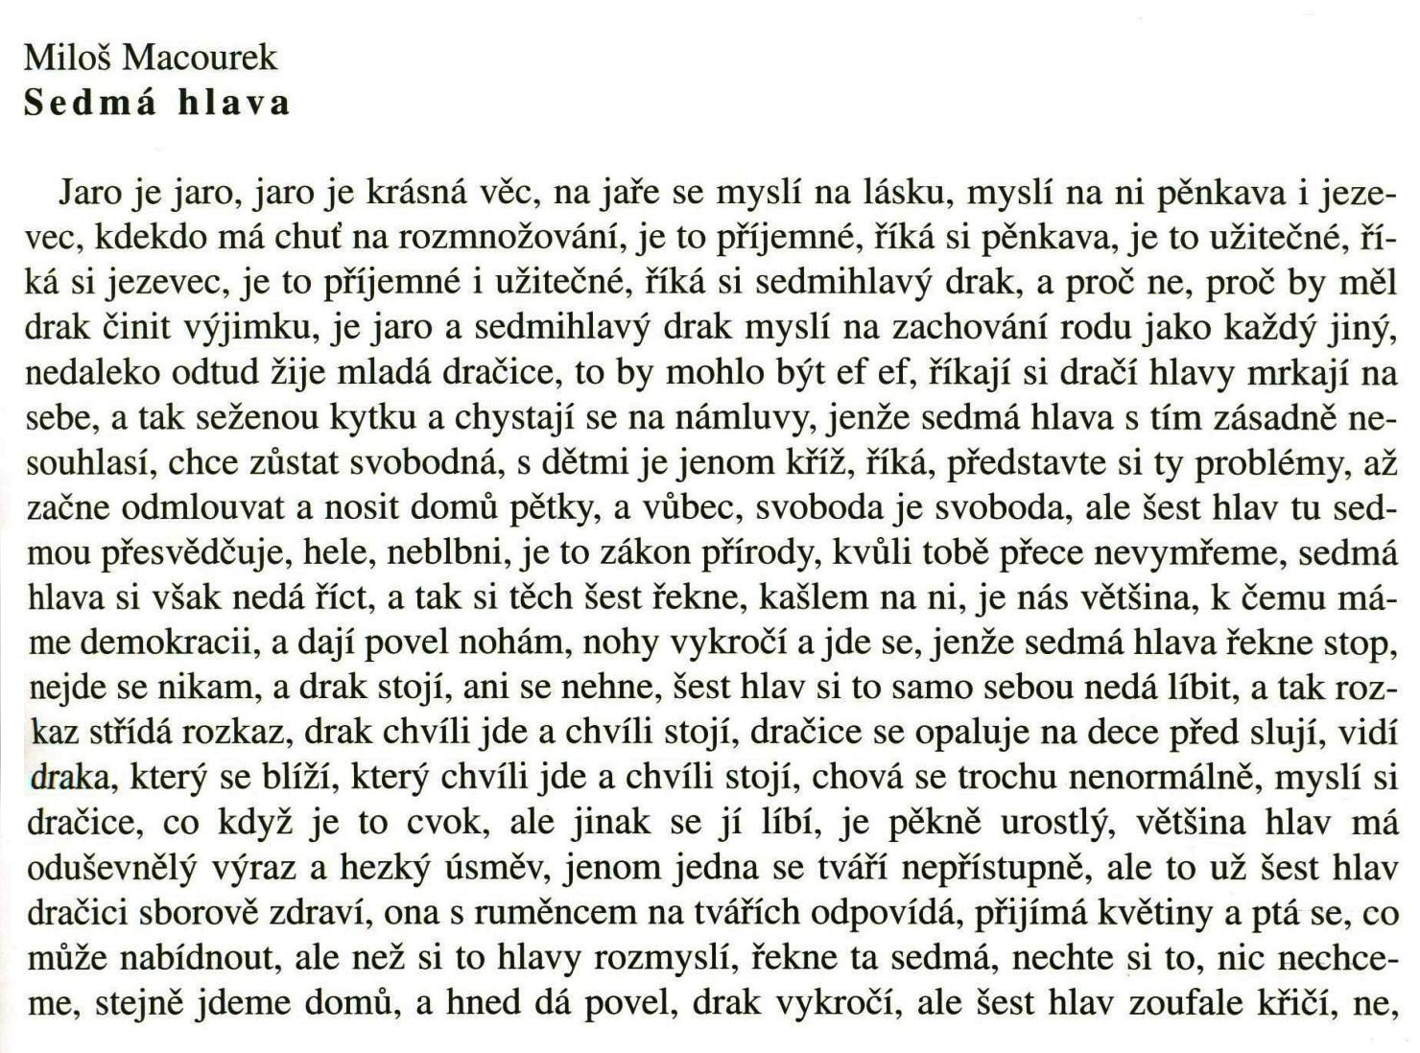
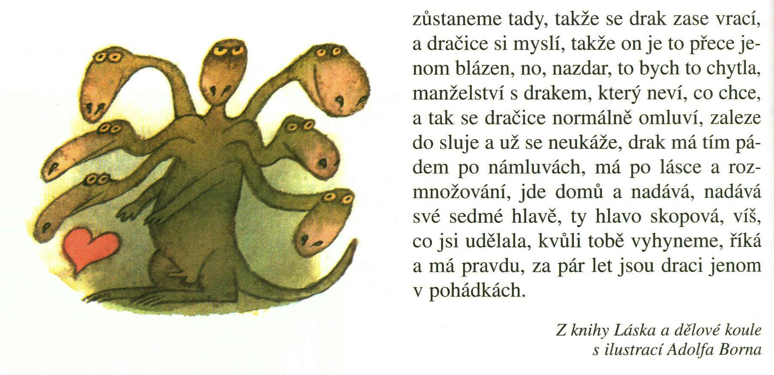

VY_32_INOVACE_ 07
Miloš Macourek - Sedmá hlava
Z čítanky Fraus pro 7. roč., str. 69
Rozhodni, zda je informace pravdivá:
- Sedmá hlava nechce jít na námluvy, protože by jí pak mohly přibýt starosti s výchovou dětí.
Ano/Ne

- Sedmá hlava odmítá přání ostatních hlav.
Ano/Ne

- Děti jsou radost, tvrdí sedmá hlava.
Ano/Ne

- Zastavit se, znamená vyjádřit nesouhlas s čímkoliv.
Ano/Ne

- Dračice váhá, kterou hlavu si vezme za manžela.
Ano/Ne

- Dračice chce draka pouze dvanáctihlavého.
Ano/Ne

- Námluvy musí proběhnout na jaře.
Ano/Ne

- Dračice je na námluvy již stará.
Ano/Ne

- Dračice si seznámení s takovým drakem nakonec rozmyslí.
Ano/Ne

- Pohádkoví draci jsou vždy hrůzostrašní.
Ano/Ne

VY_32_INOVACE_ 07

Řešení:
- Ano.
- Ano.
- Ne.
- Ne
- Ne.
- Ne.
- Ne.
- Ne.
- Ano.
- Ne.

VY_32_INOVACE_ 07
Zdroje a prameny:
LEDERBUCHOVÁ, Ladislava; BERÁNKOVÁ, Eva. Čítanka 7. Plzeň: Fraus, 2004, ISBN 80-7238-323-X.

VY_32_INOVACE_ 07

